Colofon

Opgesteld door: | Kragten  Caspar Cluitmans  Marcel van Gendt
Opdrachtgever: | Waterschap Aa en Maas  Pettelaarpark 70  5216 PP ’s-Hertogenbosch  Postbus 5049  5201 GA ’s-Hertogenbosch  T: 088-1788000  F: 088-1788001  E: info@aaenmaas.nl
Projectnummer: | WAA021
Datum: | 30 april 2019
Status: | Definitief Projectplan Waterwet
Versienummer: | 1.0

Inhoudsopgave
Colofon 1
Inhoudsopgave 2
DEEL I: EVZ KONINGSVLIET 4
1. Aanleiding en doel 4
1.1. Aanleiding 4
1.2. Doel 4
2. Situatie plangebied 5
2.1. Ligging 5
2.2. Huidige inrichting en eigendomssituatie 5
2.3. Bodem en grondwater 6
2.4. Hoogteligging 9
3. Visie op het projectgebied 10
3.1. Visie Ecologische Verbindingszone 10
3.2. Kaderrichtlijn Water 10
3.3. Inrichting EVZ Koningsvliet 11
4. Beschrijving en maatvoering van de waterstaatswerken 14
5. Effecten van het plan 15
6. Wijze van uitvoering 16
7. Te treffen voorzieningen 17
7.1. Beperken nadelige gevolgen van de uitvoering 17
7.2. Financieel nadeel 17
8. Legger, beheer en onderhoud 18
8.1. Legger 18
8.2. Beheer en onderhoud 18
9. Samenwerking 19
DEEL II: VERANTWOORDING 20
1. Randvoorwaarden en uitgangspunten 20
1.1. Hydrologische randvoorwaarden 20
1.2. Eisen beheer en onderhoud 20
1.3. Eigendomssituatie 20
2. Wetten, regels en beleid 21
2.1. Kaderrichtlijn Water (Europese Unie) 21
2.2. Waterwet (Rijk) 21
2.3. Provinciaal Milieu- en Waterplan 2016-2021 (provincie Noord-Brabant) 21
2.4. Waterbeheerplan Waterschap Aa en Maas (waterschap) 21
2.5. Keur 2015 Waterschap Aa en Maas (waterschap) 22
2.6. Bestemmingsplan (gemeente Heusden) 22
2.7. Wet natuurbescherming (Rijk) 23
2.8. Verordening ontgrondingen (provincie Noord-Brabant) 24
2.9. Wet informatie uitwisseling ondergrondse netten (Rijk) 24
2.10. Explosievenwet 24
2.11. Archeologisch onderzoek 25
2.12. Milieukundig onderzoek bodem 25
2.13. Benodigde vergunningen 25
2.14. Slotsom 25
DEEL III: RECHTSBESCHERMING 26
1. Rechtsbescherming 26
1.1. Zienswijze 26
1.2. Beroep en hoger beroep 26
1.3. Crisis- en herstelwet 26
1.4. Verzoek om voorlopige voorziening 26
DEEL IV: BIJLAGEN 27
1. Definitief Ontwerp 28

DEEL I: EVZ KONINGSVLIET

De aard van het project en de achterliggende aanleiding en doelen worden in dit hoofdstuk beschreven.
- Aanleiding en doel
  - Aanleiding
Het waterschap Aa en Maas en de gemeente Heusden hebben samen het initiatief genomen om de ecologische verbindingszone (EVZ) Koningsvliet in te richten.

Door de provincie is de Koningsvliet in de jaren 90 aangewezen als EVZ. Een deel van deze EVZ is in het kader van Gebiedsversterking Oostelijke Langstraat (GOL) komen te vervallen ten gunste van een EVZ in de Baardwijkse Overlaat en de langs Voordijk. Achterliggende reden was om de EVZ’s beter toe te delen. Er resteert een opgave om een EVZ te realiseren tussen de natte natuurparels ‘Sompen en Zooislagen’ en ‘Hooibroeken’. Deze opgave betreft EVZ Koningsvliet, weergegeven in Figuur 1.
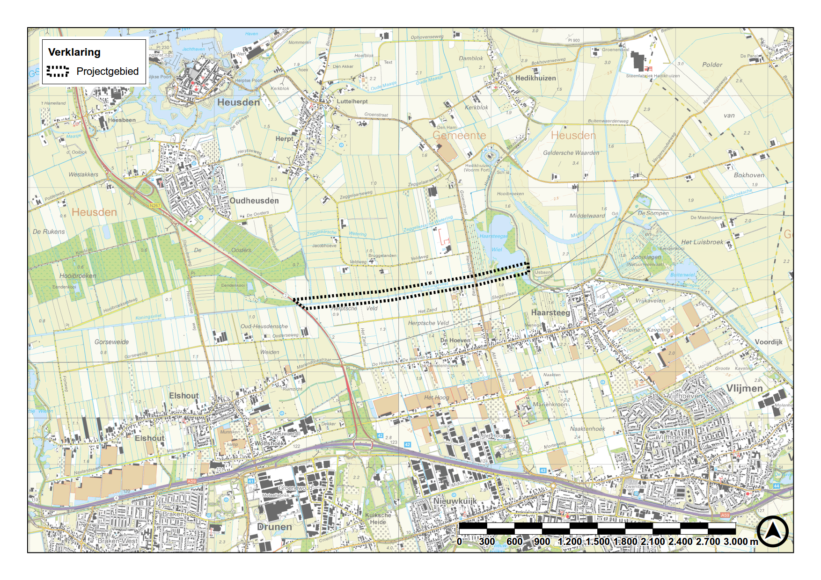
Figuur 1. Locatie van het projectgebied.
  - Doel
Het doel van het project is het realiseren van circa 2,5 kilometer ecologische verbindingszone bij de Koningsvliet tussen de natte natuurparels ‘Sompen en Zooislagen’ en ‘Hooibroeken’.
De streefbeelden van deze EVZ zijn vastgesteld in het rapport “Ecologische streefbeelden; Ecologische verbindingszones, beekherstel, natuurvriendelijke oevers en overige wateren” (Waterschap Aa en Maas, 2015).

Naast EVZ is de Koningsvliet ook aangemerkt als KRW-waterlichaam (code NL38_6G) met als watertype M3, ecologische doelstelling moeraszone. Het ecologisch doel is het voldoen aan een ecologische toestand die past bij het watertype M3.

In het kader van de KRW is het van belang dat vismigratie bevorderd wordt in deze watergang.
Het vispasseerbaar maken van de twee aanwezige stuwen behoort niet tot de scope van dit project.
- Situatie plangebied

  - Ligging
Het projectgebied ligt in de gemeente Heusden, ten noorden van het dorp Haarsteeg (zie Figuur 1). Het traject van de Koningsvliet dat omgevormd wordt naar een EVZ loopt van het Haarsteegs Wiel tot aan de provinciale weg N267. In Figuur 2 is de ligging weergegeven.

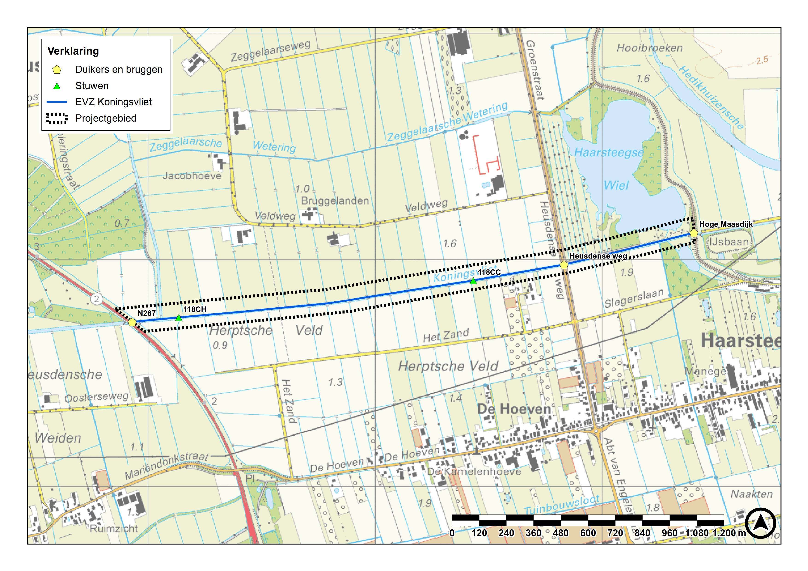
Figuur 2. Ligging van de geplande EVZ.

  - Huidige inrichting en eigendomssituatie
De Koningsvliet ligt in een open agrarisch poldergebied. De Koningsvliet is een watergang die gegraven is als afwateringskanaal van gebieden rond Nieuwkuijk, Vlijmen en Drunen. Het kanaal wordt gevoed door verschillende zijwatergangen en in droge perioden bestaat de mogelijkheid om water vanaf de Maas en het Drongelens Kanaal (via sloten) in te laten. In de huidige situatie heeft de Koningsvliet steile oevers.
De aangrenzende percelen bestaan uit gras of bouwland en lopen door tot aan de insteek van de Koningsvliet. Naast de watergang bevindt zich aan beide zijden een obstakelvrije zone die wordt gebruikt voor het onderhoud aan de watergang. In Figuur 3 zijn foto’s te zien van het traject van de Koningsvliet dat in dit projectplan aan bod komt.

De benodigde gronden voor het project zijn inmiddels in bezit van waterschap Aa en Maas om de EVZ in te kunnen richten. De verworven gronden liggen afwisselend aan de noord- en zuidzijde van de Koningsvliet.

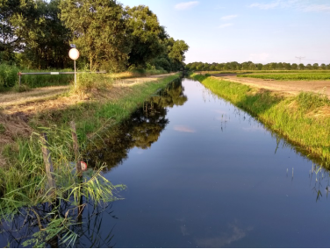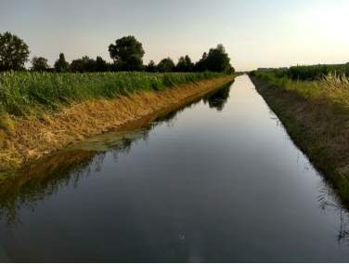

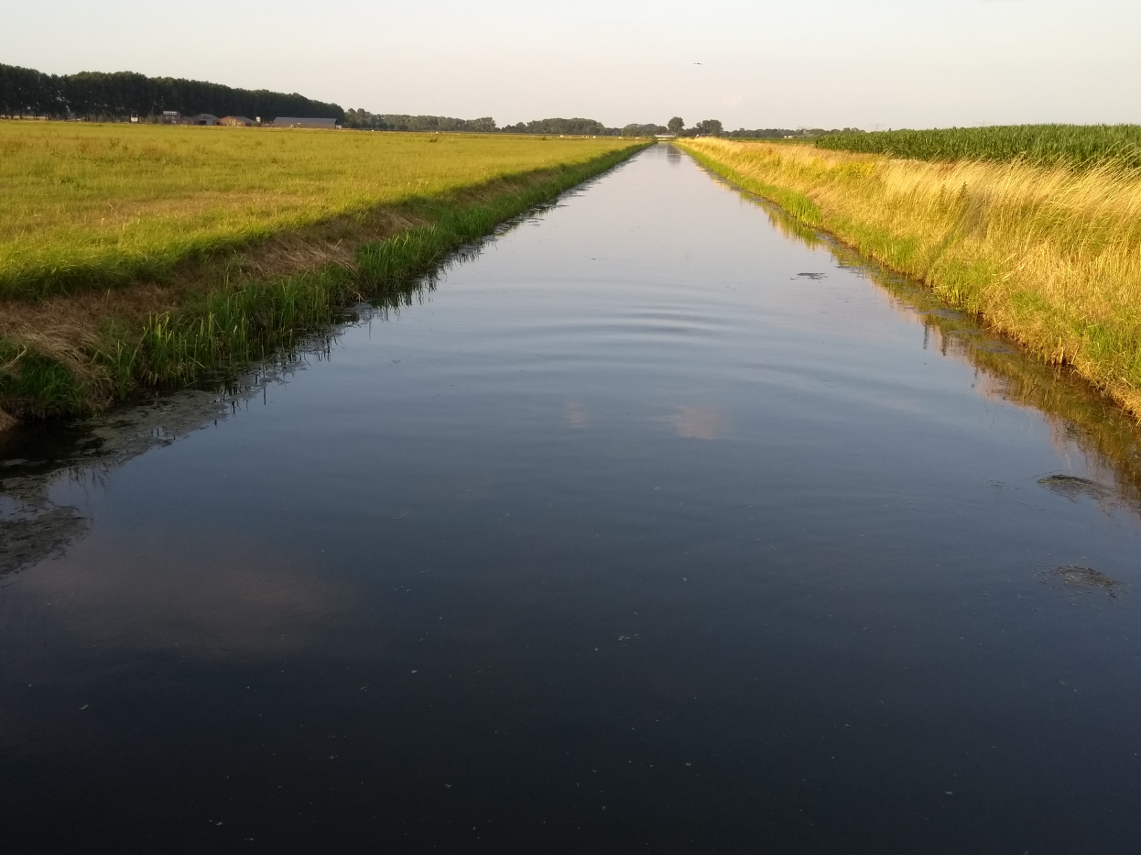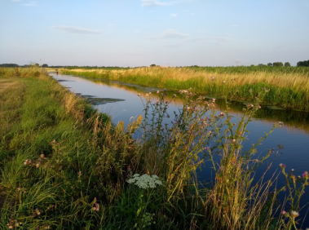
Figuur 3. Met de klok mee: (foto 1) traject ten oosten van Heusdense weg met links Haarsteegse Wiel; (foto 2) traject direct ten westen van Heusdense weg; (foto 3) vanaf fietspad naar oosten gezien; (foto 4) meest westelijk deel tussen N267 en stuw 118CH.

  - Bodem en grondwater
Historisch en huidig bodemgebruik
In Figuur 4 zijn een viertal historische kaarten te zien van het projectgebied van respectievelijk (vanaf linksboven met de klok mee) 1925, 1950, 1975 en 2017. Het betreft een gedeeltelijk ingepolderd gebied dat voor lange periode – tot op de dag van vandaag – gebruikt is voor agrarische doeleinden.
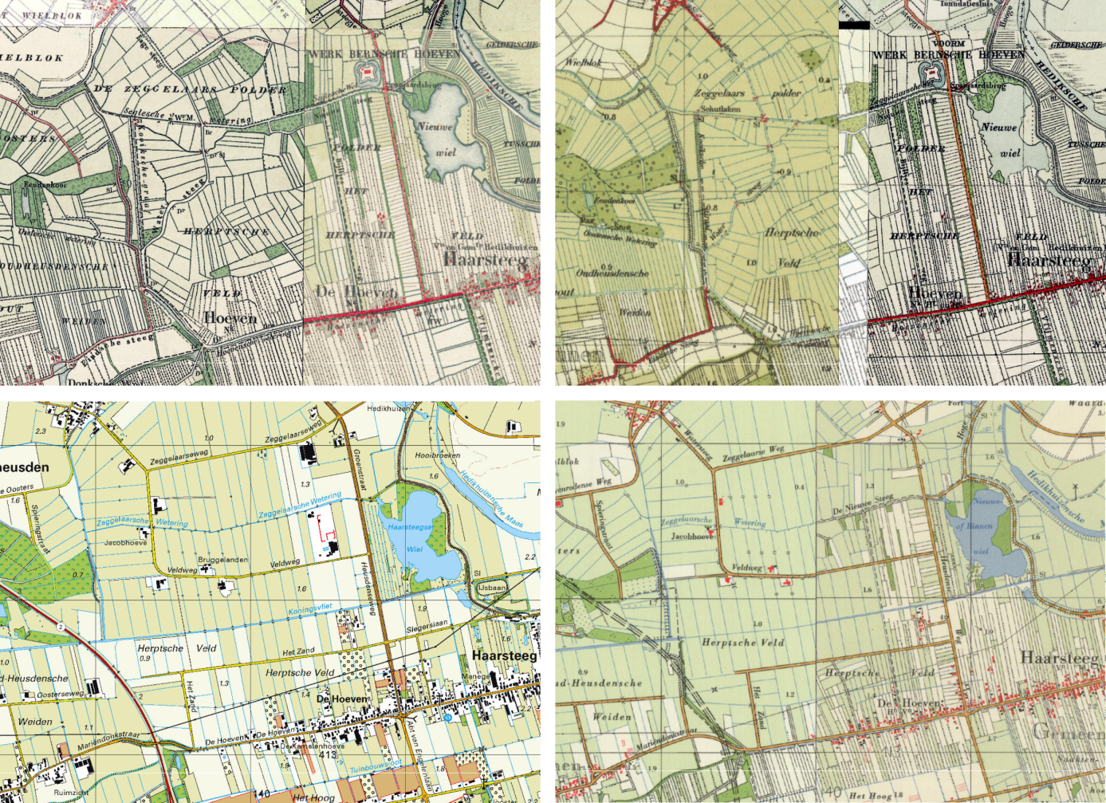
Figuur 4. Historische topografische kaarten, met de klok mee: 1925, 1950, 1975 en 2017 (bron: topotijdreis.nl)
Waterstanden
De Koningsvliet is een gestuwde watergang. Volgens het peilbesluit wordt deze op de volgende waterstanden gestuurd:
- Stuw 118DT:
  - Zomerpeil: NAP +0,0 meter;
  - Winterpeil: NAP -0,32 meter.
- Stuw 118CH:
  - Zomerpeil: NAP +0,20 meter;
  - Winterpeil: NAP +0,03 meter.
- Stuw 118CC:
  - Zomerpeil: NAP +0,54 meter;
  - Winterpeil: NAP + 0,45 meter.

De stuw 118DT ligt benedenstrooms (westelijk) van stuw 118CH en heeft dus invloed op de waterstanden in het meest westelijke deel van EVZ Koningsvliet.

Bodemsamenstelling
In Figuur 5 is een afbeelding weergegeven met de bodemsamenstelling van het projectgebied. Het westelijke deel van het projectgebied wordt gekenmerkt door Vlakvaaggronden (Zn21in Figuur 5). Deze bestaan uit zwak lemig en leemarm fijn zand. Het oostelijke deel bestaat uit overslaggronden (OA in Figuur 5). Dit zijn zanden en klei die zijn afgezet door de Maas als gevolg van een dijkdoorbraak (waarschijnlijk gerelateerd aan het Haarsteegse Wiel).

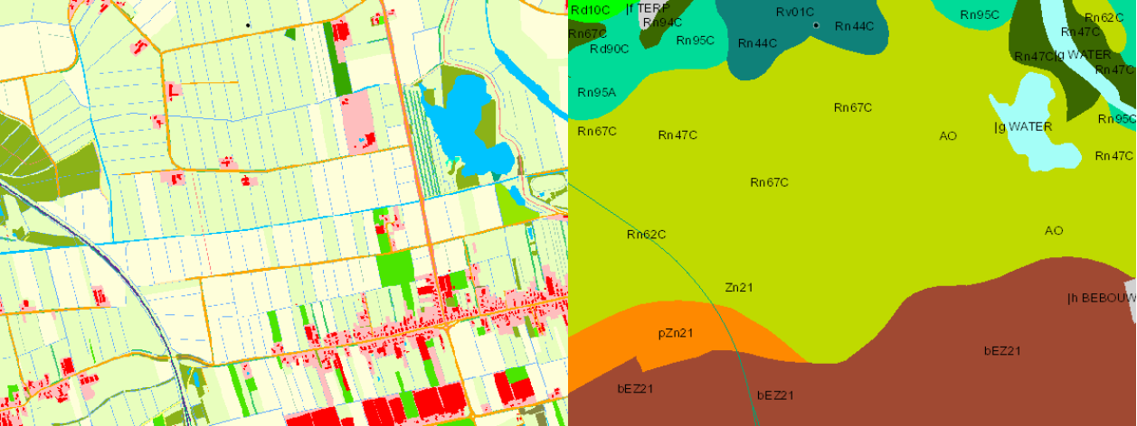
Figuur 5. Links een topografische uitsnede van het gebied en rechts de bijbehorende bodemdata (bron: maps.bodemdata.nl).
Geologische bodemopbouw en grondwater
Op basis van het REGIS-II model is gekeken naar de geologische bodemopbouw. Onder de afdeklaag ligt de derde zandige eenheid van de Formatie van Boxtel tot circa NAP -3 meter. Daaronder respectievelijk de tweede en derde zandige eenheid van Formatie van Kreftenheye. Vanaf circa NAP -16 meter begint de eerste zandige eenheid van Sterksel. In Figuur 6 is de REGIS II doorsnede weergegeven.

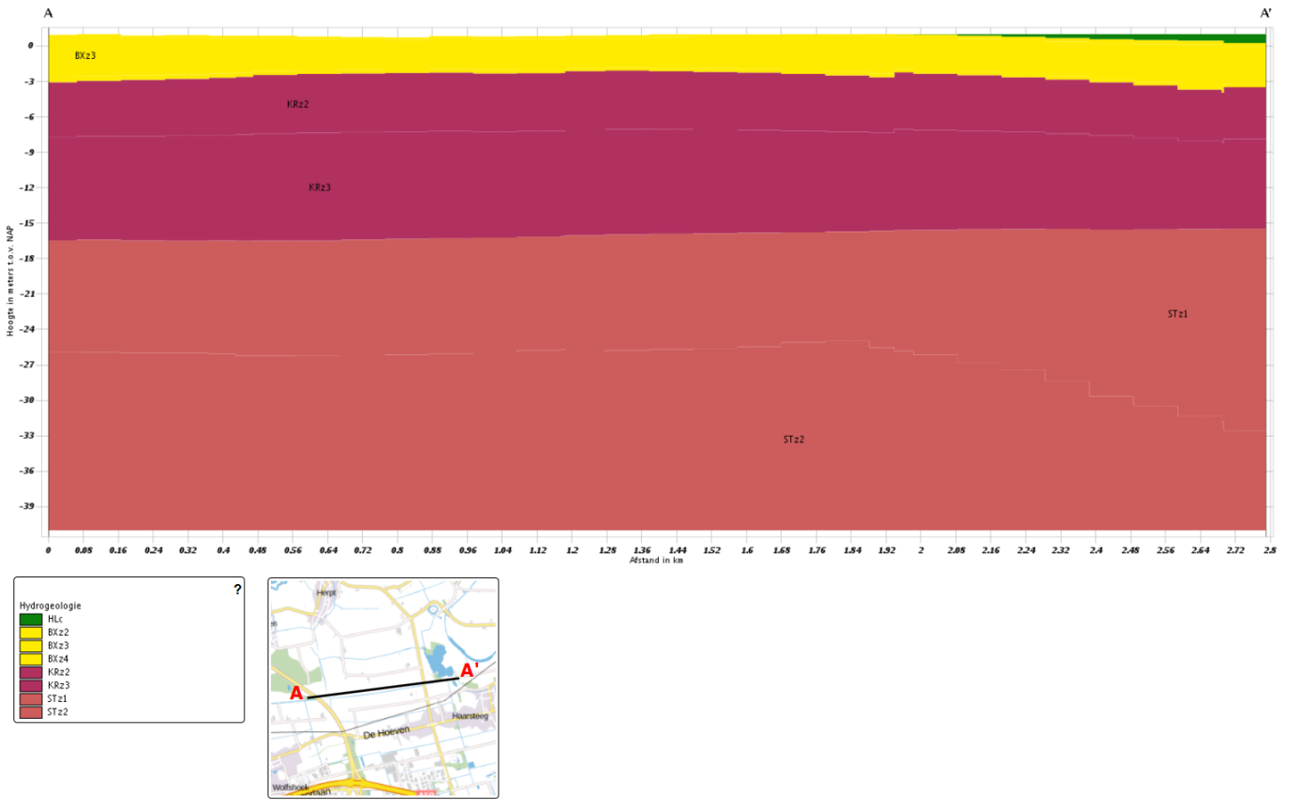
Figuur 6. Geologische bodemopbouw in het projectgebied (bron: REGIS-II, dinoloket.nl).
Op basis van peilbuizen beschikbaar via DINOloket is gekeken naar de grondwaterstanden. Deze lijken relatief ondiep te zitten. Gemiddeld Hoogste Grondwaterstand (GHG) zit tussen 0,5 en 1 meter onder maaiveld.
De Gemiddeld Laagste Grondwaterstand (GLG) tussen 1 meter en 1,5 meter onder maaiveld. De beschikbare grondwatergegevens zijn beperkt. De bovenstaande waarden zijn daarom indicatief.

Het projectgebied ligt niet in een grondwaterbeschermingsgebied.

  - Hoogteligging
In Figuur 7 is de hoogtekaart weergegeven. In deze kaart is duidelijk de Hoge Maasdijk in het oosten van het projectgebied terug te zien. De maaiveldhoogte in het projectgebied varieert tussen de circa NAP +1,0 meter in het westen en de NAP +1,8 meter in het oosten.
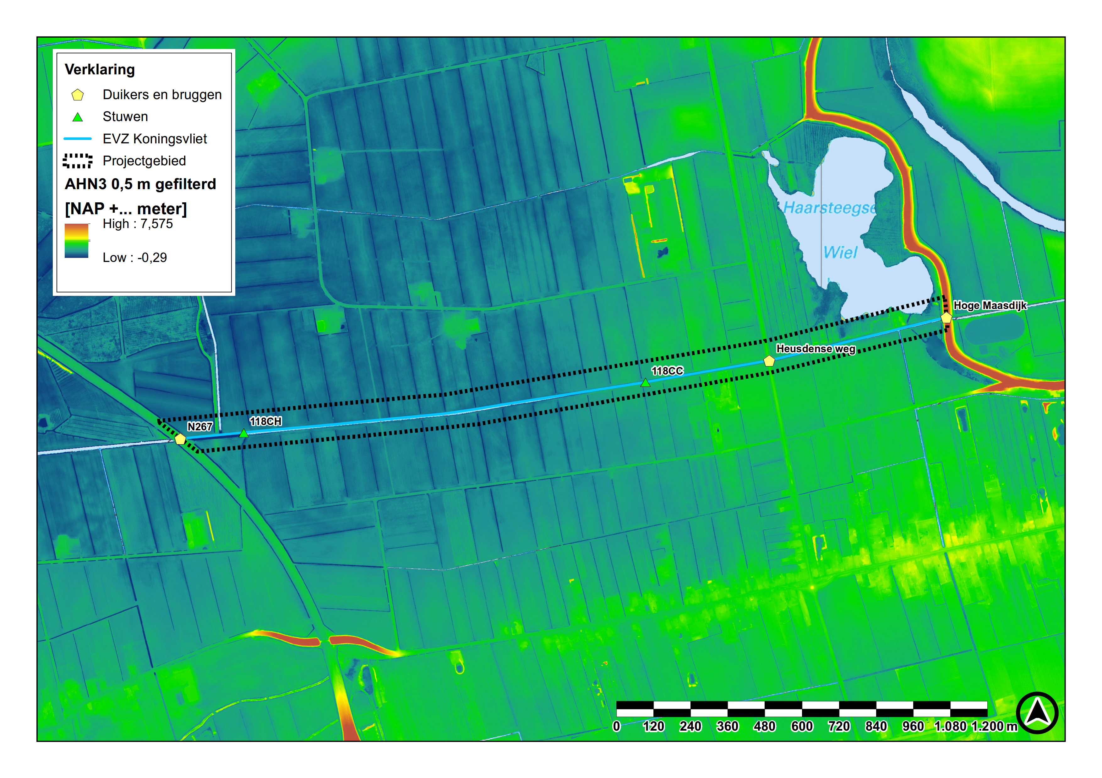
Figuur 7. Hoogtekaart van het projectgebied (bron: AHN3).

- Visie op het projectgebied
In dit hoofdstuk wordt de visie op het projectgebied beschreven en aangegeven hoe op grote lijnen invulling wordt gegeven aan de doelen.

  - Visie Ecologische Verbindingszone
Met dit project wordt onder andere beoogd om een ecologische verbindingszone te creëren tussen de natte natuurparels ‘Sompen en Zooislagen’ en ‘Hooibroeken’ voor specifieke doelsoorten. Hiervoor wordt een nat kralensnoer aangelegd met natte as. Het nat kralensnoer is zodanig ingericht dat dieren die afhankelijk zijn van kleinschalige landschappen, met een mozaïek van grazige gebieden, akkers, houtsingels en poelen erlangs kunnen migreren. Naast migratie kan deze zone ook als leefgebied dienen voor sommige soorten.
Deze ‘kleinschalige verbinding’ is weergegeven in Figuur 8.

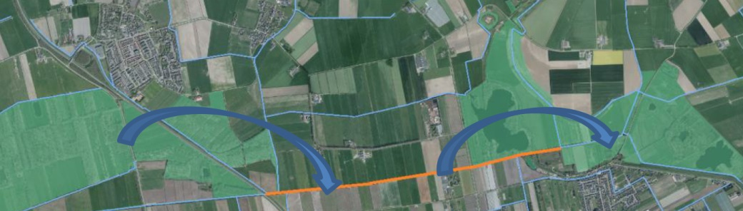
Hooibroeken
Sompen en Zooislagen
Figuur 8. Kleinschalige verbinding die zal ontstaan als gevolg van EVZ Koningsvliet.
Op ‘grootschaliger niveau’ kan deze EVZ gezien worden als stapsteen tussen de Moerputten en de Vughtse Heide ten zuiden en de Bergsche Maas ten noorden van de Koningsvliet.

Doelsoorten voor de EVZ Koningsvliet zijn weidevogels (wintergasten), moerasvogels, dotterbloemhooiland en bloemrijk schraal/grasland. Daarnaast zijn amfibieën, waaronder de Rugstreeppad, de Heikikker en poelkikker, Bittervoorn, groene glazenmaker, dagvlinders van natte habitats en libellen als meeliftende soorten opgenomen.

De EVZ zal vooral bestaan uit bloemrijk grasland. Daarbij worden laagtes in het oppervlak aangebracht, zodat zowel vochtige als droge graslanden aanwezig zijn. Deze ruigere graslanden bieden dekking en voedsel voor de
weidevogels. De vochtige graslanden in de laagten zijn daarnaast geschikt leefgebied voor moerasvogels en amfibieën. In de watergang wordt een flauwe oever aangelegd. Deze oever is van belang voor oevervegetatie wat bescherming biedt aan amfibieën en moerasvogels. Een gevarieerde oevervegetatie is geschikt als volledig leefgebied voor libellen en vissen.

Voor de meeliftende soorten amfibieën en libellen is de aanwezigheid van poelen gewenst. Op één locatie, ten oosten van de provinciale weg, is voldoende ruimte om een grote poel aan te leggen in de te realiseren stapsteen. Daarnaast worden meerdere kleinere poelen aangelegd.

  - Kaderrichtlijn Water
De Koningsvliet heeft als KRW watertype de classificering M3, gebufferde regionale kanalen. De ecologische doelstelling is moerastype. Voortvloeiend uit deze watertypering gelden verschillende uitgangspunten voor de inrichting van de watergang: één van de oevers is steil (talud 1:1) en de andere zijde is natuurlijk ingericht (NVO) over een breedte van 3 tot 10 meter met een talud van minimaal 1:3. Deze zone biedt plaats aan moeras- en oeverplanten en de bijbehorende macrofauna en vis.

Binnen dit project wordt de Koningsvliet grotendeels voorzien van een natuurvriendelijke oever. Hierbij zal afwisselend aan één zijde van de Koningsvliet een talud van 1:2 tot maximaal 1:3 worden aangelegd. In verband met de aanwezigheid van de exoot Grote waternavel worden de oevers niet te flauw gemaakt (in tegenstelling tot het streefbeeld KRW). Bij te flauwe taluds kan de Grote waternavel namelijk beter gedijen. Daarnaast worden, los van de watergang, moeraszones in de vorm van poelen en een langgerekte poel/greppel aangelegd.

De Koningsvliet kan door deze ingrepen voor water- en oevergebonden planten- en diersoorten fungeren als ecologische verbindingszone. Deze herinrichting zal de kernkwaliteiten van het gebied positief beïnvloeden en draagt zodoende ook bij aan het bereiken van een goed ecologisch potentieel. Een gunstig effect van de EVZ zone is eveneens dat een grotere buffer ontstaat tussen landbouw en oppervlaktewater. Dit kan de waterkwaliteit verbeteren doordat van de landbouw afkomstige nutriënten minder makkelijk in het water terecht komen.

Ecologische kwaliteit (KRW)
In het kader van de KRW is in de periode 2010 – 2014 de ecologische kwaliteit van het waterlichaam Koningsvliet gemonitord. Voor de Koningsvliet kan worden geconcludeerd dat de macrofaunagemeenschap en waterflora als matig worden beoordeeld. Het is de verwachting dat de invloed van de aan te leggen EVZ en natuurvriendelijke oevers een positieve doorwerking hebben en de doelen voor macrofauna en waterflora wel worden gehaald. Door de functie die het Koningsvliet vervuld, is de doorstroming van het water goed.
In combinatie met de goed ontwikkelde vegetatie, is de zuurstofhuishouding ook op orde, wat mede zorgt voor de hoge diversiteit en de goede score in dit waterlichaam.

Vismigratie
Om vismigratie mogelijk te maken is het van belang dat de stuwen 118CC en 118CH vispasseerbaar worden gemaakt. Het vispasseerbaar maken van de stuwen behoort niet tot de scope van dit projectplan. De realisatie van de vispassages wordt separaat door waterschap Aa en Maas uitgevoerd.

  - Inrichting EVZ Koningsvliet
De EVZ Koningsvliet bestaat uit twee aaneengesloten trajecten:
- Het oostelijk traject is gelegen tussen de Hoge Maasdijk en de Heusdense weg
- Het westelijk traject is gelegen tussen de Heusdense weg en de provinciale weg N267

Tussen de Hoge Maasdijk en de Heusdense weg wordt aan de noordzijde van de Koningsvliet een onderhoudspad met een minimale breedte van 5 meter gehandhaafd. Vanaf deze strook kan waar mogelijk de oever verflauwd worden tot een talud van 1:2 of 1:3. Gezien het feit dat deze tegen de EVZ Haarsteegs Wiel en het Buitenwiel ligt is hier ook niet meer nodig.

Langs de gehele watergang in het westelijk traject van de EVZ Koningsvliet wordt de oever aan een zijde van de watergang (afhankelijk van de locatie aan de noord- of zuidzijde) afgegraven tot een talud 1:2 , terug te zien in Figuur 9 en Figuur 10. Direct langs de insteek van het talud is een onderhoudspad van 5 meter breed voorzien. Vervolgens wordt het maaiveld ter plaatse van de 25 meter brede strook verlaagd, zodat op deze locatie nat/vochtig of droog/vochtig bloemrijk grasland kan ontstaan. Op een aantal locaties wordt het maaiveld niet verlaagd (strook 10 meter) en is droog bloemrijk grasland beoogd, dit is terug te zien in Figuur 10.

Hierdoor ontstaat een natuurlijke gradiënt van droog naar nat en kunnen dieren vanuit het water beter de oever betreden. De verflauwde oevers geven ruimte voor het ontstaan van gevarieerde oevervegetatie. Dit biedt kansen voor amfibieën en insecten die hier hun leefgebied vinden.

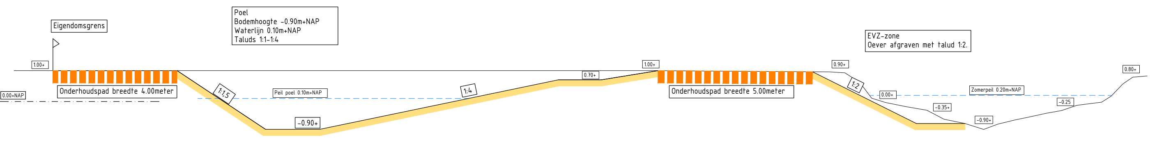

Figuur 9. Dwarsprofiel ter plaatse van een kleine poel bij 25 meter brede strook.

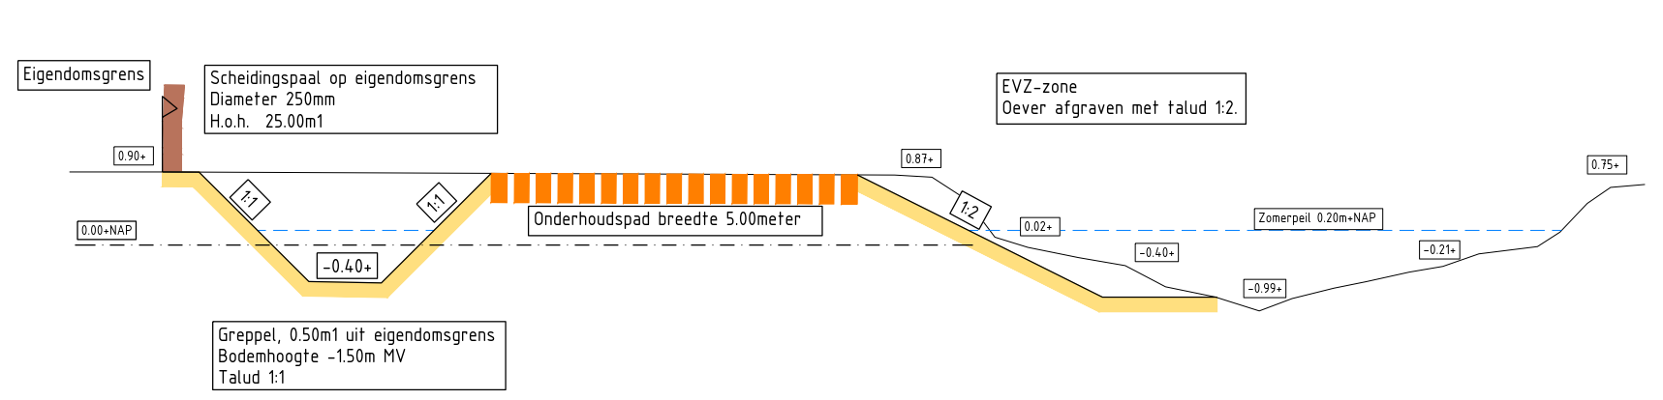

Figuur 10. Dwarsprofiel bij 10 meter brede strook.

Binnen het westelijke traject worden om de circa 400 meter poelen van minimaal 250 m² gerealiseerd. Van oost naar west liggen de eerste drie kleine poelen aan de noordoever bij de Heusdense Weg. Deze zijn in de structuur van de oude verkaveling opgenomen (evenwijdig aan de Koningsvliet). Vervolgens liggen verder westwaarts aan de zuidoever twee kleine poelen. Deze liggen in de 25 meter brede zone in de lagere gronden langs de Koningsvliet. Op het 10 meter brede gedeelte aan de zuidzijde van de watergang is geen ruimte voor een kleine poel. Hier wordt ter overbrugging een natte strook/greppel aangebracht die met begroeiing ook zal voldoen als onderdeel van de migratieroute. Aan de uiterste westzijde van het EVZ traject komt een grote poel, zie Figuur 11.

De poelen vormen zo stapstenen langs de Koningsvliet. Om beschutting te kunnen bieden wordt hier wat laag struweel aangeplant. Verder kan met extensief beheer meer beschutting gecreëerd worden voor verschillende soorten amfibieën en weidevogels. Ook vlinders en andere insecten zullen profiteren van veel (bloemrijke) begroeiing, waardoor vogels ook hier aan hun voedsel kunnen komen.

Op de overige delen van het plangebied wordt een bloemrijk grasland ontwikkeld. Door verschralend beheer (1 à 2 keer per jaar maaien en maaisel afvoeren) toe te passen wordt de kans dat er zich na enkele jaren een waardevol(ler) grasland ontwikkeld vergroot.

Tegen de provinciale weg wordt een grotere struweelbeplanting aangebracht om een verbinding te realiseren tussen de twee natuurgebieden. In het gebied zelf is nagenoeg geen mogelijkheid om bos van enige allure te realiseren, die over een grotere afstand als verbinding dient voor de fauna (kleinere zoogdieren). Verder dient het bos als afscherming naar de provinciale weg en geleiding langs de EVZ-zone Koningsvliet.

Beplanting welke voor de ontwikkeling van het struweel gebruikt wordt zijn struikvormers en bomen die
van nature voorkomen in het gebied. De aan te planten struweelbeplanting bestaat enkel uit inheems plantmateriaal.

De brug ter plaatse van de Heusdense Weg wordt faunapasseerbaar gemaakt voor amfibieën. De taakstelling ligt bij de gemeente als wegbeheerder/eigenaar van de brug. Extra aandacht zal plaatsvinden op de aansluiting van de EVZ-zone op faunapassage.

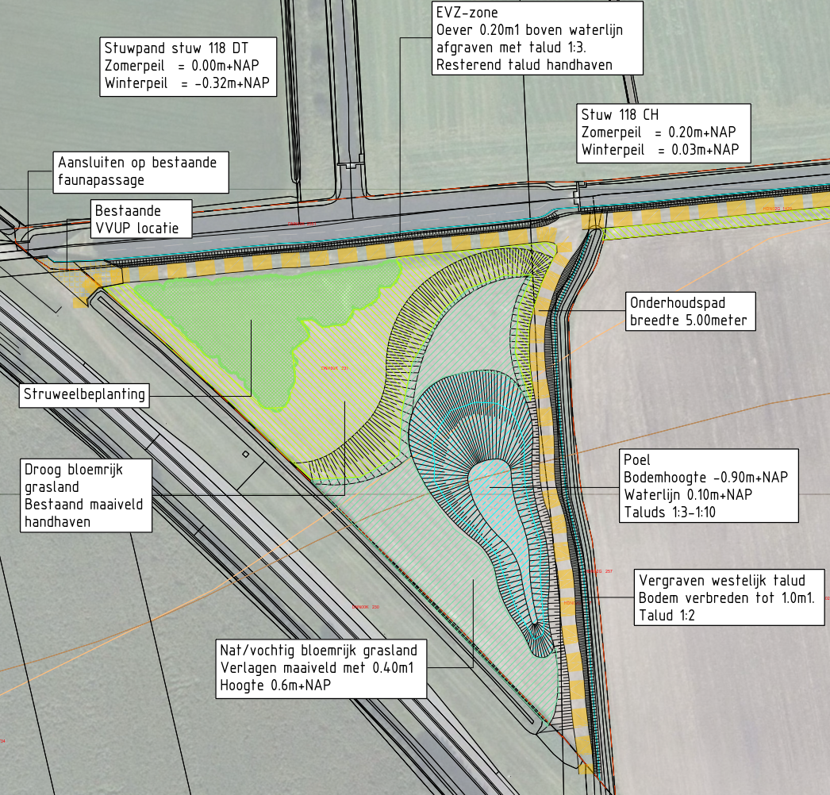
Figuur 11. De grote poel voorzien aan de westzijde van het projectgebied, langs de provinciale weg.

- Beschrijving en maatvoering van de waterstaatswerken
Met de realisatie van het inrichtingsplan worden diverse maatregelen genomen om aan de doelstellingen invulling te geven. In Tabel 3 is een overzicht weergegeven van de diverse maatregelen (betreffende waterstaatswerken) met daarbij de beschrijving, maatvoering en materialisatie. Op het definitief ontwerp (bijlage 1) zijn alle maatregelen terug te vinden.

Tabel 3. Overzicht van de maatregelen
Nr. | Maatregelen | Kenmerken
1 | Verflauwen taluds Koningsvliet | - Taludhelling 1:2.  - Tussen Hoge Maasdijk en de Heusdense weg eerst breedte van  5 meter voor onderhoudspad waarborgen.  - Overige onderhoudspaden, breedte 5 meter, aanbrengen vanaf nieuwe insteek oever.
2 | Ontgraven toplaag | Ter plaatse van de delen met een aankoopzone van 25 meter de toplaag ontgraven (laagdikte 0,30-0,40 meter).  De onderhoudspaden langs de Koningsvliet worden niet verlaagd.
3 | Aanbrengen poelen | Kleine poelen  - Poelen evenwijdig aan Koningsvliet.  - Taluds 1:2-1:7 voor poelen op noordelijke oever.  - Taluds 1:1:5 voor poelen op zuidelijke oever.  - Bodemhoogte poel 0,75 meter onder zomerpeil voor poelen op noordelijke oever.  - Bodemhoogte poel 1,10 meter onder zomerpeil voor poelen op zuidelijke oever.  - Aan een zijde flankeren met struweel.  - Poelen rondom bereikbaar.  Kleine poel/greppel  - Insteek minimaal 0,50 meter uit perceelgrens.  - Talud 1:1.  - Bodembreedte minimaal 0,50 meter.  - Bodemdiepte 1,50 meter onder maaiveld.  Grote poel  - Poel in ontgraven deel perceel.  - Taluds 1:3-1:10 (noordelijk talud 1:10).  - Bodemhoogte 1,10 meter onder zomerpeil.  - Poel rondom bereikbaar.
4 | Aanbrengen faunapassage | Faunapassage brug Heusdense weg geschikt voor amfibieën.  Aansluiten EVZ-zone op faunapassage.
5 | Aanbrengen perceelscheiding  (geen waterstaatswerk) | Scheidingspaal op eigendomsgrens (plaatsing paal op eigendom Waterschap).  Paal diameter 0,25 meter en h.o.h. 25 meter.

- Effecten van het plan
In dit hoofdstuk wordt aangegeven welke effecten op hoofdlijnen te verwachten zijn van dit project na realisatie. De mogelijke effecten gedurende de aanlegwerkzaamheden worden in het volgende hoofdstuk beschouwd.

Hydrologie:
- In de drooglegging en afwatering van de aanliggende percelen treedt geen verandering op;
- De doorstroming verbetert doordat het profiel ruimer wordt met het afgraven van de oever.

Ecologie/KRW:
- Op kleinschalig niveau verbindt het de EHS-gebieden ten westen en ten oosten van EVZ Koningsvliet;
- Er worden een voedsel- en rustgebied gecreëerd voor de (overwinterende) weidevogels en moerasvogels;
- Voor amfibieën, libellen en dagvlinders wordt een betere verbinding gecreëerd;
- Er ontstaat meer (gevarieerde) begroeiing op de EVZ oever. Hydrologisch wordt hier ruimte voor gecreëerd door het talud te verflauwen;
- De Heusdense weg wordt passeerbaar gemaakt voor amfibieën;
- Er ontstaat een grotere bufferzone tussen landbouw en oppervlaktewater, waardoor de waterkwaliteit verbetert.

Landschap:
- Het open karakter van de polder blijft behouden en wordt niet onderbroken door grootschalige opgaande landschapselementen;
- Een wandelpad wordt niet aangelegd;
- Struweelbeplanting aan de westzijde bij de provinciale weg dient als verbinding voor de fauna (kleinere zoogdieren) tussen de twee natuurgebieden en als afscherming naar de provinciale weg en geleiding langs de EVZ-zone Koningsvliet.

- Wijze van uitvoering

De inrichting van de EVZ Koningsvliet kan starten na de vaststelling van dit Projectplan Waterwet door het bestuur van het Waterschap Aa en Maas en doorlopen van de procedures. De werkzaamheden ten behoeve van de EVZ en NVO worden op natuurtechnische wijze uitgevoerd. De uitvoering zal circa acht weken in beslag nemen.

Bij de aanleg wordt gangbaar materieel ingezet, waar nodig met toepassing van rijplaten om structuurbederf van de (vochtige) bodem te voorkomen. Aan- en afvoer van materieel, materialen en grond vindt zo veel mogelijk plaats over eigen (waterschap) grondeigendom of eigendom van de gemeente Heusden. Bij betreding van terreinen van derden worden hierover vooraf afspraken gemaakt. Voor het in te zetten plantmateriaal wordt plantmateriaal van autochtone herkomst en biologisch geteeld (EKO) toegepast.

De KLIC-melding is uitgevoerd. Uit de melding blijkt dat kabels en leidingen gelegen zijn binnen het projectgebied. Het betreft een hoge druk gasleiding en waterleiding. Er hoeven echter geen kabels en leidingen van nutsbedrijven verlegd te worden ten behoeve van de uitvoering van dit ontwerp. Wel dient voorafgaand aan de werkzaamheden contact opgenomen te worden met de Gasunie.
Daarnaast komen mogelijk particuliere drainageleidingen voor.

De werkzaamheden worden alleen op werkdagen (maandag t/m vrijdag) tussen 7.00 uur en 18.00 uur uitgevoerd, om overlast door geluid voor de omgeving te beperken.

In het kader van de Wet Natuurbescherming wordt bij de uitvoering van de werkzaamheden de Gedragscode van de Unie van Waterschappen toegepast. Een verkennend onderzoek Flora en Fauna is uitgevoerd.
Archeologisch bureauonderzoek en historisch onderzoek explosieven hebben eveneens plaatsgevonden.

Voorafgaand aan de start van de uitvoeringswerkzaamheden wordt deze start kenbaar gemaakt aan de streek. De communicatie wordt gedaan middels de verspreiding van nieuwsbrieven, een publicatie in lokaal huis-aan-huisblad en op de website van Waterschap Aa en Maas en gemeente Heusden.

- Te treffen voorzieningen

  - Beperken nadelige gevolgen van de uitvoering
Voor de start van de uitvoering worden aanliggende eigenaren geïnformeerd.

Voor aanvang van de werkzaamheden worden met de betrokken eigenaren afspraken gemaakt met betrekking tot de wijze van uitvoering van het werk en gebruikmaking van werkstroken en dergelijke. Hiervoor worden richtlijnen ten aanzien van vergoedingen gehanteerd.

Indien nodig zullen tijdelijke verkeersmaatregelen worden getroffen ten behoeve van werkverkeer ter plaatse van de werkzaamheden.

Voor het vervoeren van grond moet de aannemer een werkplan opstellen waaruit de meest efficiëntste transportroute blijkt. Om structuurbederf van de terreinen te beperken, worden waar nodig beschermende voorzieningen toegepast.

  - Financieel nadeel
Als gevolg van dit projectplan is geen financiële schade voorzien die de uitvoering van het project in de weg staat. Indien een belanghebbende ten gevolge van dit besluit toch schade lijdt of zal lijden, die redelijkerwijs niet of niet geheel te zijnen laste behoort te blijven en ten aanzien waarvan de vergoeding niet of niet voldoende anderszins is verzekerd, kan op grond van artikel 7.14 van de Waterwet een verzoek om schadevergoeding worden ingediend. Voor de wijze van indiening van een dergelijk verzoek en voor de procedure wordt verwezen naar de verordening schadevergoeding Waterschap Aa en Maas, te vinden via www.aaenmaas.nl.

- Legger, beheer en onderhoud
In dit hoofdstuk wordt aangegeven wat de gevolgen zijn van het project voor de legger van Waterschap Aa en Maas. Ook wordt ingegaan op het toekomstige onderhoud van de voorziening.

  - Legger
Als gevolg van de in dit projectplan opgenomen maatregelen is aanpassing van de legger niet nodig aangezien de leggerprofielen beperkt aangepast worden (verflauwing talud). Na afloop van de werkzaamheden worden de aangelegde voorzieningen opgenomen dan wel aangepast in de legger van het waterschap. De legger beschrijft de eisen naar ligging, vorm, afmeting en constructie waaraan waterstaatswerken op grond van waterstaatkundige eisen moeten voldoen en heeft als zodanig geen rechtsgevolg. De legger volgt de waterstaatkundige besluitvorming, zoals de vaststelling van het onderhavige projectplan. Tegen deze vaststelling staat rechtsbescherming open (zie Deel III van dit plan).

  - Beheer en onderhoud
Na oplevering liggen het beheer en onderhoud van de EVZ bij het waterschap (de waterbeheerder) en de gemeente Heusden. Er wordt een onderhoudsovereenkomst afgesloten om afspraken te maken over de wijze van onderhoud en de financiering daarvan. Daarnaast wordt separaat aan het Projectplan voor de EVZ Koningsvliet een beheer en onderhoudsplan opgesteld.

Binnen de aangelegde EVZ zones wordt langs de Koningsvliet een onderhoudsstrook van 5 meter breed gerealiseerd. Voor het overige gedeelte van de Koningsvliet vindt het onderhoud plaats op een obstakelvrije zone van 5 meter breed conform de Keur.

Voor de Koningsvliet is het huidige en beoogde regime van het maaibeheer één tot twee maal per jaar gefaseerd maaien. Het maaisel wordt geruimd en afgevoerd. Vanwege de aanwezigheid van de Grote Waternavel zullen nog separaat voor deze exoot één à twee rondes worden gemaakt.

Poelen worden periodiek geschoond om te voorkomen dat deze te veel verlanden of dicht groeien.
De maaifrequentie van de oeverbegroeiing van de poelen wordt afgestemd op de waargenomen snelheid van het dichtgroeien van de poelen. Vrijkomend slib en maaisel wordt na enkele dagen afgevoerd.

Het bloemrijk grasland wordt beheerd door middel van gefaseerd maaien en afvoeren.

De struweel- en singelbeplanting zal periodiek als hakhout worden afgezet waardoor een dichte beplanting en een beschutte plek ontstaat en behouden blijft als schuilmogelijkheid voor vogels en amfibieën.

- Samenwerking
In onderstaande alinea wordt kort beschreven op welke manier de verschillende partijen hebben samengewerkt om te komen tot dit projectplan en de voorgenomen inrichting. Daarnaast is opgenomen hoe de communicatie naar de burger en omgeving is georganiseerd.

Het project EVZ Koningsvliet wordt in samenwerking met de gemeente Heusden gerealiseerd. Daarnaast heeft intern bij het waterschap afstemming plaatsgevonden met het parallel lopende vismigratieproject.

De realisatie van de EVZ Koningsvliet komt mede tot stand in het kader van Gebiedsontwikkeling Oostelijke Langstraat (GOL). Voor de ontwikkeling van het totale gebied wordt samengewerkt met verschillende partners in deze regio, waaronder ZLTO, natuurverenigingen, gemeente Heusden en het waterschap.

Direct aangrenzende eigenaren worden persoonlijk geïnformeerd door het waterschap Aa en Maas.

DEEL II: VERANTWOORDING
Beleid, wetten, regels en afspraken op allerlei niveaus zijn van invloed op de planvorming en realisatie van het inrichtingsplan. Het vormt een kader waarbinnen keuzes gemaakt worden. In dit hoofdstuk wordt de relatie tussen relevante wetten, regels en beleid vanuit de overheden en dit project gelegd. Deze wet- en regelgeving bieden het kader en de rechtvaardiging van het project.
Dit projectplan levert primair een bijdrage aan de doelstellingen uit de Waterwet. Verder houdt het projectplan
rekening met omgevingsbeleid en -regelgeving. Een project als dit heeft immers effect op hoe de omgeving eruit ziet en hoe deze door mensen ervaren wordt. Zo wordt bijvoorbeeld rekening gehouden met archeologische, cultuurhistorische en natuur- en landschappelijke waarden. Het betreft zowel beleid van het waterschap, als beleid en regelgeving van andere overheden zoals de Europese Unie, de rijksoverheid en de provincie.

Hieronder wordt allereerst uiteengezet welke randvoorwaarden en uitgangspunten zijn gehanteerd bij het opstellen van het projectplan. Vervolgens worden de wetten, regels en het beleid beschreven, die gevolgen hebben voor het project. Tenslotte wordt in de conclusie onderbouwd waarom de waterstaatswerken zoals beschreven in deel 1, een juiste invulling zijn van de beleidsvrijheid binnen het beschreven kader.

- Randvoorwaarden en uitgangspunten
Hieronder worden per onderwerp de randvoorwaarden voor en de uitgangspunten bij het ontwerp beschreven. Deze zijn voortgekomen uit het vigerende beleid, regelgeving, de uitgangspunten, wensen en eisen van het waterschap en de wensen van betrokken partijen. De wensen en eisen van het waterschap zijn samengebracht in een programma van eisen, dat zowel bij het opstellen als bij het controleren van het inrichtingsontwerp als leidend is gehanteerd.

  - Hydrologische randvoorwaarden
- De inrichtingsmaatregelen en het navolgend beheer en onderhoud mogen geen negatieve invloed hebben op de waterafvoerfunctie van de Koningsvliet;
- Tijdens de uitvoering dient de afvoer van het water gegarandeerd worden.

  - Eisen beheer en onderhoud
- Bereikbaarheid vanuit de EVZ Koningsvliet moet gegarandeerd zijn in verband met maaiwerkzaamheden en verwijderen van Grote waternavel;
- Binnen de EVZ zones wordt langs de Koningsvliet een onderhoudsstrook van 5 meter breed gerealiseerd;
- Buiten de EVZ vindt het onderhoud plaats op obstakelvrije zones van 5 meter breed;
- De inrichting moet afgestemd zijn op het reguliere beheer en onderhoud aan de watergang.

  - Eigendomssituatie
De inrichtingsmaatregelen worden uitgevoerd op percelen van Waterschap Aa en Maas.
- Wetten, regels en beleid
Onderstaand worden van hogere (Europees en het Rijk) naar lagere (waterschap/gemeente) overheid de verschillende beleidstukken en regelgeving beschreven.

  - Kaderrichtlijn Water (Europese Unie)
In de Kaderrichtlijn Water geeft de Europese Unie regels voor de bescherming van het oppervlaktewater en het grondwater. De lidstaten van de Europese Unie zijn verplicht deze regels op te nemen in hun wetgeving.
Volgens de Kaderrichtlijn moet het oppervlaktewater in 2015 met uitloop naar 2027 in goede ecologische en chemische toestand zijn. Deze termijn kan worden verlengd met twee periodes van zes jaar. Voor de gewenste chemische toestand van oppervlaktewateren geldt een nieuwe set normen. Deze zijn te vinden in het Besluit kwaliteitseisen en monitoring water en in het Provinciaal (milieu- en) waterplan (zie paragraaf 2.3). Voor de gewenste ecologische toestand zijn ook doelen vastgelegd. Op grond van deze doelen heeft het waterschap realiseerbare doelen en maatregelen vastgelegd in het waterbeheerplan (zie paragraaf 2.4).

  - Waterwet (Rijk)
De Waterwet eist dat de aanleg of wijziging van een waterstaatswerk (een waterstaatswerk is ook een oppervlaktewater) gebeurt volgens een door het waterschap vast te stellen projectplan. Een projectplan is een waterstaatkundig besluit waartegen rechtsbescherming open staat.

Het waterschap voert dit werk uit om te voldoen aan de doelen van de Waterwet. De doelen van de Waterwet
worden voor het beheersgebied van Waterschap Aa en Maas nader uitgewerkt door middel van de thema’s in het Waterbeheerplan:
- Voorkomen en waar nodig beperking van overstromingen, wateroverlast en waterschaarste (waterkwantiteit: veilig en bewoonbaar beheergebied en voldoende water) in samenhang met:
- Bescherming en verbetering van de chemische en ecologische kwaliteit van watersystemen (waterkwaliteit: schoon water, natuurlijk water) en;
- Vervulling van maatschappelijke functies (zoals schoon water, natuurlijk en recreatief water) van watersystemen.

De geplande inrichting van de Koningsvliet als ecologische verbindingszone, dragen bij aan thema 2 en 3 uit het Waterbeheerplan. De maatregelen dienen in eerste instantie de ecologische kwaliteit van de Koningsvliet te verbeteren en water- en oevergebonden fauna een geschikte, doorgaande migratiestructuur te bieden. Gedurende het ontwerptraject is vormde thema 1 een belangrijke randvoorwaarden.

  - Provinciaal Milieu- en Waterplan 2016-2021 (provincie Noord-Brabant)
De Waterwet is per provincie uitgewerkt in een regionaal waterplan. In Brabant is dit het Provinciaal Milieu- en Waterplan 2016-2021. Hierin staan de doelstellingen per gebied en thema. Ook moeten de provincies rekening houden met het Europees beleid zoals dat bijvoorbeeld is vastgelegd in de Kaderrichtlijn Water en de Richtlijn Overstromingsrisico’s. De KRW-typen worden in het Provinciaal Waterplan per waterloop vastgesteld.

De Koningsvliet is aangemerkt als KRW-type M3, gebufferde regionale kanalen. Het heeft als ecologische doelstelling ‘moerastype’. In Deel 1 van dit projectplan wordt beschreven hoe bijdrage wordt geleverd aan de KRW doelstellingen van de Koningsvliet.

  - Waterbeheerplan Waterschap Aa en Maas (waterschap)
Het beleid van waterschap Aa en Maas is voor de periode 2016 – 2021 vastgelegd in het ‘Waterbeheerplan Waterschap Aa en Maas 2016 – 2021; Werken met water. Voor nu en later’. Dit plan is door het algemeen bestuur vastgesteld op 9 oktober 2015.

De beleidsvisie die in het waterbeheerplan wordt omschreven, benadrukt onder andere dat er continu gewerkt moet worden aan een robuust en veerkrachtig watersysteem. Samen met de omgeving streeft het waterschap ernaar om balans te vinden tussen goed waterbeheer en economische belangen.

In het waterbeheerplan heeft het waterschap zijn doelen en maatregelen ingedeeld in vier verschillende programma’s: Veilig en Bewoonbaar, Voldoende water en Robuust watersysteem, Gezond en natuurlijk water en Schoon water. Daarnaast wordt altijd gezocht naar samenwerking met partners en naar het leveren van een maatschappelijke meerwaarde.

Het voorgenomen project komt voort uit het thema Gezond en Natuurlijk Water. Hierin ligt het streven vastgelegd naar een ecologisch goed functionerend watersysteem dat planten en dieren de mogelijkheid biedt om zich in en langs het water te verplaatsen tussen verschillende (natuur)gebieden. Specifiek is in het waterbeheerplan voor de Koningsvliet de opgave tot realisatie van een ecologische verbindingszone vastgelegd.

  - Keur 2015 Waterschap Aa en Maas (waterschap)
Op grond van de Keur van het waterschap Aa en Maas is het verboden om handelingen te verrichten in oppervlaktewaterlichamen, de bijbehorende beschermingszones en kunstwerken (artikel 3.1, lid 1).
Hiervoor dient een vergunning aangevraagd te worden, of – in geval het waterschap zelf initiatiefnemer is – een Projectplan Waterwet opgesteld te worden. Het voorliggende projectplan geeft invulling aan deze verplichting op grond van de Keur.

  - Bestemmingsplan (gemeente Heusden)
Ter plaatse van de ecologische verbindingszone Koningsvliet gelden verschillende bestemmingsplannen.
Het gaat om het bestemmingsplan Heusden Buitengebied, een drietal herzieningen van dit bestemmingsplan buitengebied en een reparatieplan. In de vierde herziening van het bestemmingsplan buitengebied (ontwerp
d.d. 28 augustus 2018) is het volgende opgenomen.

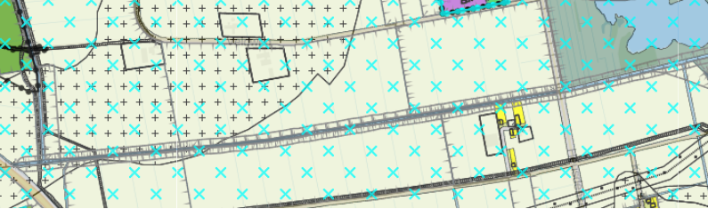

De waterloop zelf heeft de bestemming ‘Water’. De voor 'Water' aangewezen gronden zijn bestemd voor onder andere water en waterhuishoudkundige voorzieningen, waaronder voorzieningen voor waterberging, -aanvoer en -afvoer, zoals watergangen, waterlopen, waterpartijen, oever- en bodembeschermingen, groenvoorzieningen, natuur en landschapselementen, voorzieningen voor verkeer en verblijf, waaronder bruggen, duikers en gelijksoortige voorzieningen. Waterretentie en natuurvriendelijke oevers zijn toegestaan voor zover de gronden zijn gelegen binnen 10 meter van de bestemming 'Water'. De gronden zijn tevens bestemd voor het onderhouden van de waterloop.

De waterloop is ook aangeduid als ‘ecologische hoofstructuur’ (overige zone). Voor het uitvoeren van diverse werkzaamheden (o.a. het graven, dempen, dan wel verdiepen, vergroten of anderszins herprofileren van waterlopen, watergangen) dient een omgevingsvergunning te worden aangevraagd. Zo zal ook voor de realisatie van de EVZ een omgevingsvergunning moeten worden aangevraagd.

De waterloop en de direct aangrenzende gronden zijn tevens aangeduid als ‘zoekgebied voor ecologische verbindingszones’. Gronden zijn tevens aangewezen voor de verwezenlijking, het behoud en het beheer van een ecologische verbindingszone. Voor het uitvoeren van diverse werkzaamheden (o.a. het graven, dempen, dan wel verdiepen, vergroten of anderszins herprofileren van waterlopen, watergangen) dient een omgevingsvergunning te worden aangevraagd. Zo zal ook voor de realisatie van de EVZ een omgevingsvergunning moeten worden aangevraagd.

Daarnaast is een aanduiding opgenomen vanwege de zonering intensieve veehouderij (overige zone – beperkingen veehouderij). Vanwege deze aanduiding is het niet noodzakelijk een omgevingsvergunning aan te vragen voor de realisatie van de EVZ.
Ter hoogte van het westelijke deel van de EVZ is de dubbelbestemming ‘Waarde – Archeologie 4’ opgenomen. Onder andere voor het uitvoeren van werkzaamheden is een omgevingsvergunning noodzakelijk. Dit geldt niet voor (o.a.) werkzaamheden die betrekking hebben op een gebied dat niet groter is dan 5.000 m² èn waarbij de bodem tot maximaal 50 centimeter onder maaiveld wordt geroerd.

Het uitvoeren van een archeologisch onderzoek en het aanvragen van omgevingsvergunning voor het uitvoeren van werkzaamheden is derhalve noodzakelijk.

Ook is ter hoogte van het westelijke deel van de EVZ de ‘gebiedsaanduiding – attentiegebied EHS’ opgenomen. Hier dient een omgevingsvergunning te worden aangevraagd voor de volgende werkzaamheden: het aanleggen en/of verharden van wegen, paden, parkeerterreinen of het aanbrengen van andere oppervlakteverhardingen, voor zover groter dan 100 m² per perceel, het verzetten van grond van meer dan 100 m³ of op een diepte van meer dan 0,60 meter onder maaiveld een en ander voor zover geen vergunning vereist is in het kader van de Ontgrondingenwet, de aanleg van drainage ongeacht de diepte tenzij het gaat om vervanging van een reeds bestaande drainage, het verlagen van de waterstand anders dan door middel van het graven van sloten of het toepassen van drainagemiddelen, met uitzondering van grondwateronttrekkingen.

Daarnaast is op aangrenzende gronden de aanduiding ‘overige zone - groenblauwe mantel’ opgenomen.
De gronden zijn tevens bestemd voor behoud, herstel of duurzame ontwikkeling van het watersysteem en de ecologische en landschappelijke waarden en kenmerken van de onderscheidene gebieden.

Een waterleiding en gasleiding (met hun zones) kruisen de (EVZ) Koningsvliet . Aan de oostzijde van de EVZ, kruist deze een waterkering (dubbelbestemming ‘Waterstaat- waterkering’).

Verder gelden direct naast de waterloop een agrarische bestemming, een bestemming natuur en een woonbestemming. Hier ligt de zone ‘zoekgebied ecologische verbindingszones’ ook overheen. Binnen deze zone is de realisatie van een ecologische verbindingszone (onder voorwaarde van een omgevingsvergunning voor het uitvoeren van werkzaamheden) mogelijk.

  - Wet natuurbescherming (Rijk)
De Wet natuurbescherming is van kracht sinds 1 januari 2017 en regelt zowel de bescherming van planten- en diersoorten, als de bescherming van natuurgebieden en houtopstanden. Daarmee vervangt de Wet natuurbescherming de inmiddels vervallen Flora- en faunawet, Natuurbeschermingswet 1998 en de Boswet.

Op grond van de Wet natuurbescherming zijn aan Gedeputeerde Staten van de provincies diverse bevoegdheden toegekend. De provincies zijn met ingang van de Wet natuurbescherming (in de meeste gevallen) het bevoegd gezag in geval van ontheffingen, vergunningen en meldingen op grond van de wet.
De provincies hebben de hun toegekende bevoegdheden uitgewerkt in verordeningen of beleidsregels, die per provincie verschillen. In de provinciale regelingen komen de volgende thema’s aan de orde: faunabeheer, jacht, schadebestrijding, vrijstelling soorten, gebiedsbescherming, houtopstanden en natuurbeleid.

Verkennend flora- en faunaonderzoek beschermde soorten
In het kader van de realisatie van EVZ Koningsvliet worden flauwe oevers en poelen aangelegd.
Dergelijke werkzaamheden kunnen negatieve effecten op beschermde flora en fauna hebben. Om het voorkomen van beschermde planten en dieren en eventueel optredende effecten hierop in kaart te brengen, is een verkennend flora- en faunaonderzoek uitgevoerd (Kragten, november 2018).

Op basis van de resultaten uit het verkennend flora- en faunaonderzoek blijkt dat de werkzaamheden mogelijk negatieve effecten kunnen veroorzaken op beschermde diersoorten. Voor de verschillende soortgroepen wordt beschreven welke verbodsbepalingen uit de Wet natuurbescherming worden overtreden en in hoeverre dit de realisatie van de EVZ Koningsvliet in gevaar kan brengen. Eventueel te treffen vervolgstappen worden daarbij aangegeven.

Broedvogels – rekening houden met broedseizoen
Het afgraven van de oevers in het plangebied leidt mogelijk tot negatieve effecten op broedende watervogels, zoals het doden of verwonden van vogels (Wnb artikel 3.1 lid1) en het vernielen van nesten of eieren (Wnb artikel 3.1 lid 2). Het is hiernaast mogelijk dat als gevolg van de werkzaamheden vogels verstoord worden (Wnb artikel 3.1 lid 4). Doordat de staat van instandhouding van de te verwachten vogelsoorten binnen het plangebied gunstig is, als gevolg van een grote hoeveelheid geschikt leefgebied in de omgeving, leidt het verstoren van vogels niet tot een overtreding van de Wet natuurbescherming.
Indien het niet mogelijk is om de werkzaamheden uit te voeren of aan te vangen buiten het broedseizoen, kan middels een broedvogelschouw onderzocht worden of in gebruik zijnde nesten aanwezig zijn in het plangebied.
Indien nesten afwezig zijn, kunnen deze locaties vrijgegeven worden voor de werkzaamheden.

Algemeen voorkomende zoogdieren en amfibieën – rekening houden met de zorgplicht
Het plangebied is potentieel geschikt als leefgebied voor algemeen voorkomende zoogdiersoorten en amfibiesoorten. Na afloop van de werkzaamheden zal het plangebied voor deze soorten weer geschikt zijn, van permanente negatieve effecten is derhalve geen sprake. Om negatieve effecten op de aanwezige amfibie- en vissoorten te voorkomen, dient conform de huidige goedgekeurde gedragscode Flora- en faunawet van de Unie van Waterschappen (2012) gewerkt te worden.

Beschermde gebieden
Van zowel directe als indirecte effecten op Natura 2000-gebied ‘Vlijmens Ven, Moerputten & Bossche Broek’ is vanwege de grote afstand tot het gebied en de aard van de ingreep geen sprake. De ingreep vormt een onderdeel van de ontwikkeling van EVZ Koningsvliet en zal positief bijdragen aan de opgestelde kernkwaliteiten voor het gebied.

  - Verordening ontgrondingen (provincie Noord-Brabant)
In de verordening Ontgrondingen provincie Noord-Brabant 2008 is opgenomen in welke gevallen een ontgrondingsvergunning vereist is en in welke gevallen volstaan kan worden met een melding. Er geldt een vrijstelling voor functionele ontgrondingen niet dieper dan 3 meter en niet meer dan 15.000 m³ mits: de ontgronding niet in strijd is met geldend ruimtelijk beleid, geen sprake is van aardkundig waardevol gebied, aangetoond wordt dat geen archeologische of cultuurhistorische waarden worden aangetast, niet plaatsvindt binnen 30 meter van een waterkering of 200 meter van het aansluitpunt van een primaire waterkering, de ontgronding gemeld is.

In de Verordening ruimte Noord-Brabant is de Koningsvliet, vanaf de N267 tot voorbij het Haarsteegsewiel (overgang naar Koppelsloot), aangemerkt als ‘Natuurnetwerk Brabant - ecologische verbindingszone’ en is deze tevens aangeduid als ‘Behoud en herstel van watersystemen’. Het her in te richten traject maakt daarmee ook onderdeel uit van het Natuurnetwerk Nederland. Het project past derhalve in het provinciale beleid. Op het voorliggende projectplan zal besluitvorming plaatsvinden via een openbare inspraakprocedure. De ontgronding moet worden gemeld bij Gedeputeerde Staten. De melding moet minimaal acht weken voorafgaand aan de start van de ontgrondingswerkzaamheden worden ingediend en met de werkzaamheden mag pas worden gestart wanneer deze door Gedeputeerde Staten zijn geaccepteerd.

  - Wet informatie uitwisseling ondergrondse netten (Rijk)
De Wet informatie-uitwisseling ondergrondse netten (WION), ook bekend als de Grondroerdersregeling, is op
1 juli 2008 in werking getreden. Hierin zijn afspraken vastgelegd om graafschade aan kabels en leidingen te voorkomen. In het kader van deze wet is een oriëntatiemelding (Oriënterende KLIC-melding) uitgevoerd, de belangrijkste conclusie is:
- Op het tracé van de geplande maatregelen liggen kabels en leidingen (nutsvoorzieningen) waar rekening mee gehouden moet worden. Het betreft een hoge druk gasleiding en een waterleiding;
- Daarnaast dient rekening gehouden te worden met mogelijke particuliere leidingen (veedrenking en drainage).

Naast de bovengenoemde oriëntatiemelding moet in het kader van de KLIC ook een graafmelding gedaan worden bij het Kadaster.

  - Explosievenwet
Bij werkzaamheden in de bodem kunnen, wanneer tijdens de tweede Wereldoorlog gevechtshandelingen plaatsgevonden hebben in/of nabij het werkterrein, onverhoeds niet-gesprongen explosieven (NGE) aangetroffen worden. Dit kan gevaarlijke situaties opleveren voor degenen die de werkzaamheden uitvoeren. Onderzoek naar de kans op de aanwezigheid van niet-gesprongen explosieven binnen het werkterrein voorkomt dergelijke gevaarlijke situaties.
Een vooronderzoek NGE wordt in december 2018 uitgevoerd.

  - Archeologisch onderzoek
Op basis van de gemeentelijke gegevens is gekeken wat de archeologische verwachtingen zijn. In Figuur 3 is de verwachtingenkaart weergegeven. Voor een belangrijk deel van het projectgebied in het groene deel. Hier is een lage verwachting en hier is geen onderzoekseis aan gekoppeld. In het gele deel is er een middelhoge verwachting. De ontheffingseis voor onderzoek hier is wanneer het werk niet groter is dan 5.000 m² met een diepte van 0,5 meter.

Een archeologisch vooronderzoek wordt uitgevoerd in december 2018.

Figuur 3. Archeologische verwachtingen kaart (groen: lage verwachting; geel: middelhoge verwachting; oranje: hoge verwachting)
  - Milieukundig onderzoek bodem
Landbodemonderzoek
Ten behoeve van het bepalen van hergebruiksmogelijkheden van de vrijkomende grond wordt de milieukundige kwaliteit van de aangrenzende landbodem verkennend onderzocht. Het onderzoek wordt in december 2018 uitgevoerd.

Waterbodemonderzoek
In 2016 is een verkennend waterbodemonderzoek uitgevoerd ter plaatse van de Koningsvliet te Heusden.
De aanleiding voor het uitvoeren van het waterbodemonderzoek werd gevormd door de geplande baggerwerkzaamheden. De baggerwerkzaamheden zijn in 2016 uitgevoerd en afgerond.

  - Benodigde vergunningen
Op basis van de voorgaande paragrafen blijken een omgevingsvergunning (uitgebreide procedure), voor het uitvoeren van werkzaamheden (graven / aanleggen) vanwege diverse aanduidingen / dubbelbestemmingen en een ontgrondingsmelding. Daarnaast zal – tijdens de realisatiefase – een graafmelding bij het Kadaster noodzakelijk alvorens de werkzaamheden kunnen worden uitgevoerd.

2.14. Slotsom
In dit hoofdstuk is aangetoond in hoeverre de wijzigingen aan de waterstaatswerken, zoals beschreven in dit projectplan, passen binnen de doelstellingen van het nationale en regionale waterbeleid, de waterregelgeving en het geldende omgevingsbeleid.

Waar de geplande waterstaatswerken conflicteren met beleid-, wet- of regelgeving is aangegeven welke vergunningen en toestemmingen verkregen moeten worden alvorens het plan gerealiseerd kan worden.

DEEL III: RECHTSBESCHERMING

- Rechtsbescherming
Dit plan is tot stand gekomen na zorgvuldig onderzoek naar alle relevante belangen en waarden en in afstemming met de kaders vanuit wetgeving en beleid.
Het ontwerpprojectplan heeft van 17 januari tot en met 27 februari 2019 ter inzage gelegen. Er zijn geen zienswijzen binnen gekomen. Het plan wordt ongewijzigd vastgesteld. Hieronder volgt de procedureomschrijving.

  - Beroep en hoger beroep
Als het projectplan is vastgesteld, wordt dit bekend gemaakt. Het plan ligt gedurende zes weken ter inzage. Gedurende zes weken vanaf de dag na die waarop het besluit ter inzage is gelegd, kan beroep worden ingesteld bij de rechtbank. Degenen die tijdig een zienswijze hebben ingediend en belanghebbenden aan wie redelijkerwijs niet kan worden verweten geen zienswijzen te hebben ingediend, kunnen beroep indienen. Voor het indienen van een beroepschrift is griffierecht verschuldigd. Tegen de uitspraak van de rechtbank kan vervolgens hoger beroep worden ingediend bij de Raad van State.

  - Crisis- en herstelwet
Op de vaststelling van een projectplan is afdeling 2 van hoofdstuk 1 van de Crisis- en herstelwet van toepassing.
Dit betekent dat de belanghebbenden in het beroepschrift moeten aangeven welke beroepsgronden zij aanvoeren tegen het besluit. Na afloop van de termijn van zes weken kunnen geen nieuwe beroepsgronden meer worden aangevoerd. Belanghebbenden wordt verzocht in het beroepschrift te vermelden dat de Crisis- en herstelwet van toepassing is.

  - Verzoek om voorlopige voorziening
Het projectplan treedt na vaststelling in werking, ook al wordt er een bezwaar- of beroepschrift ingediend.
Dit betekent dat de maatregelen opgenomen in het projectplan kunnen worden uitgevoerd. Om dit te voorkomen kunnen belanghebbenden gelijktijdig of na het indienen van een beroepschrift een zogenaamd “verzoek voor het treffen van een voorlopige voorziening” aanvragen bij de Voorzieningenrechter van de rechtbank. Ook in dat geval is griffierecht verschuldigd.

DEEL IV: BIJLAGEN

- Definitief Ontwerp

